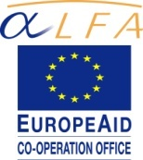
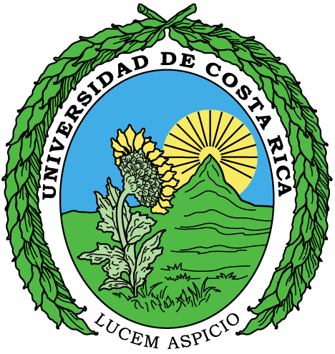


Costa Rica

Tercer Seminario Nacional
Red de Observatorios de Buenas Prácticas de Dirección Estratégica Universitaria

Proyecto ALFA III- TELESCOPI, Costa Rica

En San José, Costa Rica, los días 1º y 2 de marzo de 2011 se reunieron los representantes de las universidades cuya nómina se adjunta a la presente acta.

En esta actividad se contó con la participación del expositor Dr. Francisco Solé Parellada, Director del Programa INNOVA de la Universidad Politécnica de Cataluña y la M.Sc. Kemly Camacho, Docente de la Maestría en Evaluación de Programas y Proyectos de Desarrollo de la Universidad de Costa Rica.

La sesión de trabajo del primer día se inició con las palabras de la Magistra Maritza Monge, Directora de la Oficina de Planificación de la Universidad de Costa Rica, Institución sede del evento. En su mensaje de bienvenida, la Sra. Monge se refirió a los objetivos del Proyecto Alfa y del Proyecto TELESCOPI, así también instó a los participantes a reflexionar sobre la gestión en sus instituciones.

Seguidamente, el Dr. Solé dictó la conferencia sobre “Diseño Organizativo de las Universidades. Diseño Organizativo, Estrategia y Modelo de Negocio” la cual versó sobre diferentes modelos organizacionales y enfatizó en la importancia de que las organizaciones gestionen profesionales del saber con compromiso social y que a su vez, éstos sean promotores del bienestar colectivo.

Asimismo se refirió a la relación entre Estrategia, Dirección Estratégica y Planificación Estratégica y a la capacidad de la universidad para gobernarse, lo que le permite establecer su propio diseño organizacional.

Posteriormente, el Dr. Solé dictó la conferencia sobre “La contribución de las Universidades al desarrollo, el camino hacia la valorización”. En esta oportunidad contextualizó su mensaje utilizando como modelo la Universidad Politécnica de Cataluña. Por otra parte, instó a los presentes a reflexionar sobre la contribución de sus instituciones con el desarrollo local, regional, nacional e internacional.

Por la tarde del primer día, la Magíster Maritza Monge, Directora de la Oficina de Planificación de la Universidad de Costa Rica realizó una presentación del Proyecto TELESCOPI-Costa Rica con el fin de hacerlo del conocimiento de las universidades que se incorporaron recientemente a la red.

Luego, realizaron la presentación de Buenas Prácticas la Universidad para La Paz, la EARTH y la Universidad Escuela Libre de Derecho; mientras que la Universidad de Costa Rica, la EARTH, la UCIMED y la Universidad Escuela Libre de Derecho, expusieron sus sistemas de seguimiento.

Al final de la tarde, la señora Camacho facilitó el intercambio de impresiones por parte de los participantes sobre las exposiciones realizadas.

En la mañana del segundo día, se da continuidad a la actividad mediante la presentación para la construcción de indicadores a cargo de Gerardo Bonilla, integrante del equipo de apoyo. Dentro de los aspectos mencionados, se indicaron las características y criterios básicos para definir indicadores así como algunas tipologías.

Para ello, se realizó un ejercicio con el fin de que los participantes lograran identificar los resultados, efectos e impactos, utilizando ejemplos de objetivos estratégicos y acciones de algunos de los planes formulados por las instituciones.

En horas de la tarde se desarrolló el “Ejercicio general de construcción de indicadores” y una actividad práctica sobre sistemas de indicadores, que permitió a los participantes identificar indicadores estratégicos y las condiciones para operacionalizarlos.

Se concluye que con las actividades desarrolladas en este seminario se atendieron las solicitudes de capacitación en gestión de las organizaciones y construcción de indicadores.

